L'oeuf mayo d'Akrame Benallal
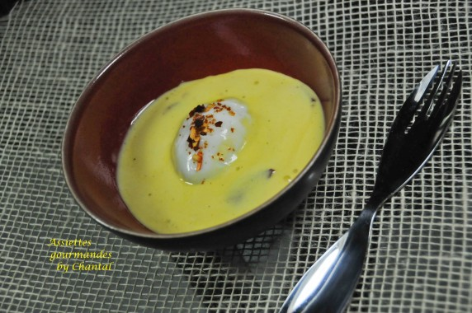
Ingrédients (pour 4 personnes):
4 oeufs, 4 tranches de pain de mie, 200 g de boeuf séché ou magret séché
Mayonnaise: 2 jaunes d'oeuf, 2 oeufs, 10 g de moutarde à l'ancienne, 5 g de vinaigre de Xérès, 50 g d' huile d'olive, 200 g d'huile de pépins de raisin
Sel Maldon, piment d'ESpelette
Préparation:
Chauffer une casserole d'eau et maintenir une température de 61 °/62 °C. Plonger les oeufs et laisser cuire pendant 55 minutes. Stopper la cuisson tout en laissant les oeufs dans la casserole, ils finiront de cuire avec l'inertie. Ecaler ensuite délicatement, le blanc sera à peine coagulé. C'est ce que l'on appelle "oeuf basse température" ou encore "oeuf parfait"
Préparer la mayonnaise tiède au siphon: mixer tous les ingrédients, verser dans le siphon et insérer une cartouche de gaz. Secouer.
Laisser le siphon dans un bain-marie à une température de 65 °. (ne pas porter à ébullition, l'appareil est sous pression)
Toaster les tranches de pain de mie puis les couper en petits dés. Déposer quelques tranches de magret séché et le pain de mie grillé au fond des assiettes.
Déposer un oeuf écalé dans chaque assiette.
Agiter le siphon et verser la mayonnaise tiède tout autour de l'oeuf. Saupoudrer de piment d'Espelette et de sel de Maldon.

www.assiettesgourmandes.fr

